Світова велич Тараса Шевченка

Учитель Грицай Л.В

Тема: Світова велич Тараса Шевченка
Мета: узагальнити й систематизувати знання про роль і місце Т.Шевченка; оглянути вивчену поетичну спадщину і його малярський доробок; виявити той великий „духовний імпульс”, який подала діяльність митця у боротьбі за політичну незалежність і культурне збагачення України; розвивати пам'ять, увагу, спостережливість, творчі здібності; виховувати повагу до Т.Шевченка за його внесок у скарбницю української поезії, у світовий мистецький поступ.
Тип уроку: узагальнення і систематизація вивченого матеріалу.
Обладнання: портрет Т.Шевченка, картини його малярського доробку, виставка книжок, відеоматеріали, текстові завдання.

Хід уроку
І. Організаційний момент.
Епіграф до уроку.
Зібралися разом – це початок,
Тримаємось разом – це прогрес,
Працюємо разом – це успіх.
(Генріх Форд)
То ж успіху нам всім.
ІІ. Актуалізація опорних знань.
Доля дала мені щастя народитися в Україні, на землі з величною і трагічною історією, не менш трагічним сучасним і величним майбутнім (вірю в це!). Вірю, бо є ще один неоціненний скарб в України – це її народ. Добрий, лагідний, щедрий, доброзичливий, працьовитий, вольовий. Йому належить майбутнє. Він виборює своє право жити, право називатися українським. Я пишаюсь людьми, які роблять усе для того, щоб зберегти українську націю, з витоків якої був великий Т.Шевченко. Шевченко – це народ, і як народ, він буде жити вічно.
ІІІ. Основний зміст уроку.
Отже, тема нашого уроку „Світова велич Тараса Шевченка”.
Епіграф.
Є в Шевченка народження дата,
Дати смерті в Шевченка нема.
Ліна Костенко.
(як ви розумієте ці слова ?)
Багатостраждальна моя Україно… Мученицька доля випала тобі. Упродовж багатьох століть топтали тебе вороги-чужинці. Боліло твоє серце знеможене, а ще більше боліла душа від того, що серед твоїх кривдників були і твої власні діти, яких ти виносила у своєму лоні, вигодувала, підняла на ноги, а вони зневажили тебе, відмовились, відцурались мови твоєї, відцурались твого роду. І все ж попри всі негаразди була ти і щасливою, бо серед твоїх дітей були ті, які гордо понесли і світ звання українця, ніколи не забували хто вони і „яких батьків діти”. Щаслива ти, бо понад усе в житті любили тебе „свою Україну убогу” і за твої страждання йшли на Голгофу, карались, мучились, але не каялись. До них належав і твій син Тарас.
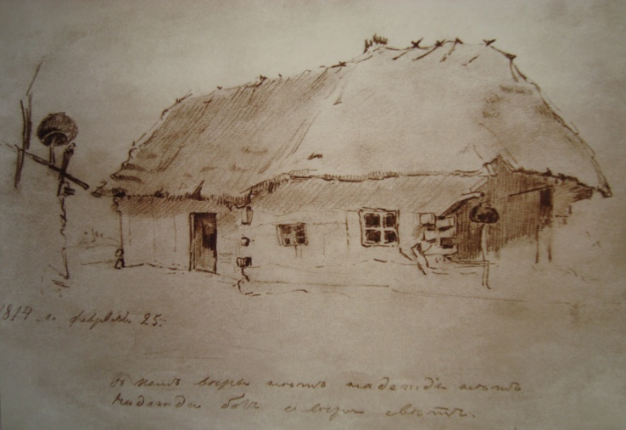
(Відео хата Шевченка/ У тій хатині у раю, я бачив пекло)
Тяжка доля йому судилась, але поет ніколи на неї не нарікав.
Я зараз в руках тримаю рушник. Чим є рушник у житті українського народу? (символ єдності родини, любові до землі, до мами, коханої дівчини, символ працелюбності нашого народу і його безсмертя)
Звучить пісня про рушник.
Чарівна, ніжна українська пісня. Скажу більше: в ній є щось, що хапає за серце, бо материн рушник – це оберіг.
Нитками якого кольору їх найчастіше вишивають, що вони символізують?(червоний, чорний; символізують вони щось добре, радісне і зле в житті людини)
Звучить пісня „Два кольори”
Рушник(намальований) поки що чистий, але зараз на ньому оживе доля поета.
А допоможе нам І група („І на тім рушничкові). Учні клеюсь почергово стібки (черв. і чорн.) коментуючи їх.
Як бачите чорних кольорів на життєвій ниві Шевченка було більше, але Шевченко ніколи не нарікав на свою долю. І зміг так багато зробити для України.
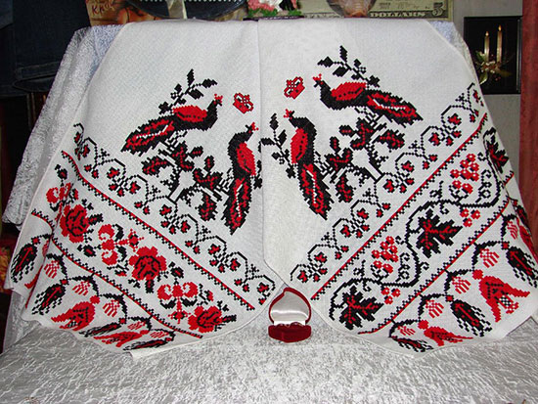
ІІ група учнів готувала повідомлення про значення творчості Шевченка.
Епіграф.
Коли б не він, то й люди б нас не знали,
Коли б не він, про нас не чув би світ
О.Кобець
ІІІ група. Видатні діячі світової культури про Шевченка.
Епіграф.
Будеш, батьку, панувати.
Доки живуть люди.
Т.Шевченко.
ІV. Хвилинка відпочинку.
Скринька „У гостях у Шевченка”
Учні зі скриньки витягують літеру і називають твір шевченка.
Інсценізація „Великий льох”
До вашої уваги уривок з цього твору (інсценізація)
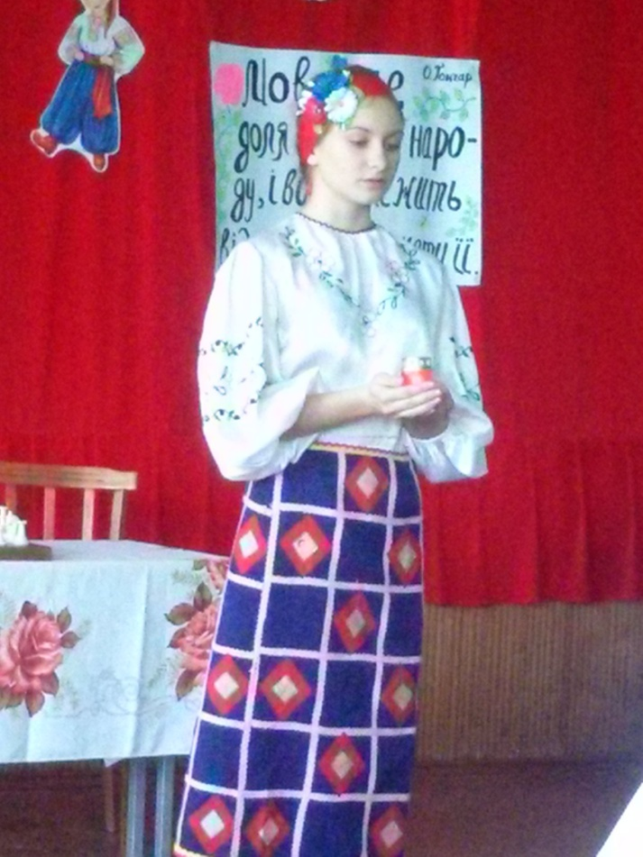
Шевченко ввійшов нашу історію не тільки як поет і громадський діяч, а і як художник.
V група у складі учнів та Богдана Анатолійовича готувала повідомлення про Шевченка як художника. (Презентація)
VІ. Імʼя Шевченка стало відоме на весь світ. Шевченко і Україна стали словами-синонімами.
Вшанування пам’яті поета
(Презентація)
VІІ. Творчість Шевченка стала дійсно народною. Підтвердженням цього є те, що багато його творів стало піснями. І одну із них я пропоную вашій увазі.
(„Зацвіла в долині червона калина”)
VІІІ. Понад 200 років минуло від Дня народження Шевченка, а він для нас залишається взірцем, багато сучасних поетів пишуть про Шевченка. Ми пропонуємо до вашої уваги і твори наших земляків.
Павло Безпощадний (Ш-та „Трудовська)
Заїка Марина „Нам треба голосу Тараса”

ІV. Підсумок уроку.
Сьогодні ми багато говорили про Шевченка, а чим Шевченко є для вас. Які слова Шевченка ви візьмете в доросле життя?
Народжується людина, на небі зʼявляється зірка. На сьогоднішньому небосхилі найяскравішою зіркою залишається Шевченкова зоря. А навколо неї сяє багато зірок, які він запалив, і я сподіваюсь, що Шевченкове слово і у вас в душі запалило зірку.
V. Домашнє завдання.
Все закінчується, догоряє свічка, закінчується урок, але вогник Шевченкової зорі буде сяяти вічно і яскраво.
(Підготуватися до твору).

